Осенние мероприятия
С 21 октября по 23 октября 2020 года в МБДОУ «Детский сад № 6 «Светлячок» были организованы тематические осенние утренники. Под руководством воспитателей дети подготовили настоящий праздник. Они радовали их своим умением танцевать, петь, читали стихи на осеннюю тематику, участвовали в забавных играх и конкурсах.
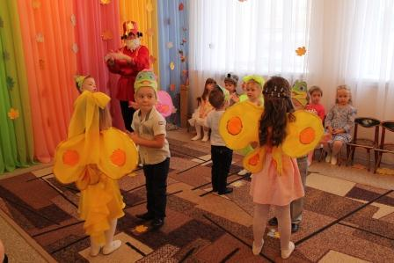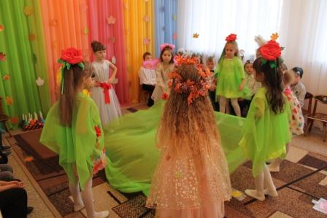
Сказочные персонажи, на протяжении всех мероприятий, развлекали и удивляли воспитанников своими волшебными образами.
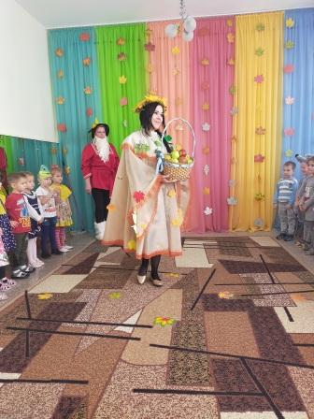
Так же, с приходом осени, дети всех групп принимали активное участие в конкурсе «Осенний дизайн. Между возрастными группами прошло соревнование на самый яркий и креативный дизайн группы, отражающий прекрасное и красивое время года!

Мероприятия получились яркими, веселыми, увлекательными.

